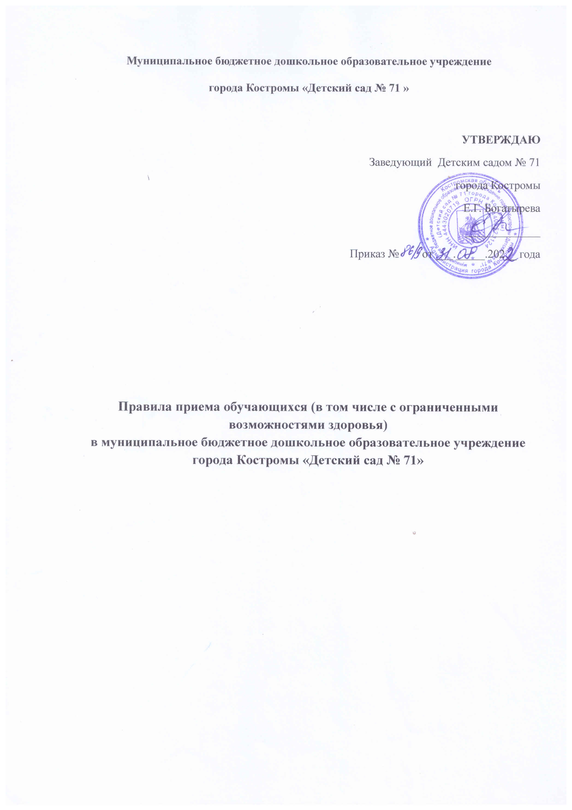

**1. Общие положения**

* 1. . Правила приема на обучение по образовательным программам дошкольного образования (далее - Правила) в муниципальном бюджетном дошкольном образовательном учреждении города Костромы «Детский сад N71 » разработаны в соответствии с:
* Федеральным законом от 24.07.98 N 124-ФЗ (ред. 23.07.2008) "Об основных гарантиях прав ребенка в Российской Федерации",
* Федеральным законом «Об образовании в Российской Федерации» от 21.12.2012 N 273-ФЗ,
* приказом Минпросвещения России от 15.05.2020 N 236 «Об утверждении Порядка приема на обучение по образовательным программам дошкольного образования» (с изменениями).

2. Настоящие Правила приняты с целью обеспечения реализации прав граждан на получение дошкольного образования в муниципальном бюджетном дошкольном образовательном учреждении «Детский сад N 71 » далее – ДОУ)

3. Руководитель дошкольной образовательной организации обязан в течение одного месяца со дня выдачи направления Управлением образования Комитета образования, культуры, спорта и работы с молодежью принять и зарегистрировать направление, представленное родителями (законными представителями), в Журнале регистрации путевок.

4. В случае не предоставления направления в учреждение в указанный срок направление считается недействительной.

5. При первом собеседовании руководитель записывает сведения о ребенке и его родителях (законных представителях). Знакомит родителей с уставными документами и лицензией Учреждения, выдает направление на медицинское обследование ребенка.

6. Прием детей в Учреждение осуществляется в течение всего календарного года при наличии свободных мест.

7. Прием в образовательную организацию осуществляется по направлению органа местного самоуправления, по личному заявлению родителя (законного представителя) ребенка при предъявлении оригинала документа, удостоверяющего личность родителя (законного представителя), либо оригинала документа, удостоверяющего личность иностранного гражданина и лица без гражданства в Российской Федерации в соответствии со [статьей 10](https://normativ.kontur.ru/document?moduleid=1&documentid=327876#l1983) Федерального закона от 25 июля 2002 г. N 115-ФЗ "О правовом положении иностранных граждан в Российской Федерации".

Образовательная организация может осуществлять прием указанного заявления в форме электронного документа с использованием информационно-телекоммуникационных сетей общего пользования.

В заявлении родителями (законными представителями) ребенка указываются следующие сведения:

а) фамилия, имя, отчество (последнее - при наличии) ребенка;

б) дата рождения ребенка;

в) реквизиты свидетельства о рождении ребенка;

г) адрес места жительства (места пребывания, места фактического проживания) ребенка;

д) фамилия, имя, отчество (последнее - при наличии) родителей (законных представителей) ребенка;

е) реквизиты документа, удостоверяющего личность родителя (законного представителя) ребенка;

ж) реквизиты документа, подтверждающего установление опеки (при наличии);

з) адрес электронной почты, номер телефона (при наличии) родителей (законных представителей) ребенка;

и) о выборе языка образования, родного языка из числа языков народов Российской Федерации, в том числе русского языка как родного языка;

к) о потребности в обучении ребенка по адаптированной образовательной программе дошкольного образования и (или) в создании специальных условий для организации обучения и воспитания ребенка-инвалида в соответствии с индивидуальной программой реабилитации инвалида (при наличии);

л) о направленности дошкольной группы;

м) о необходимом режиме пребывания ребенка;

н) о желаемой дате приема на обучение.

В заявлении для направления родителями (законными представителями) ребенка дополнительно указываются сведения о государственных или муниципальных образовательных организациях, выбранных для приема, и о наличии права на специальные меры поддержки (гарантии) отдельных категорий граждан и их семей (при необходимости).

При наличии у ребенка братьев и (или) сестер, проживающих в одной с ним семье и имеющих общее с ним место жительства, обучающихся в государственной или муниципальной образовательной организации, выбранной родителем (законным представителем) для приема ребенка, его родители (законные представители) дополнительно в заявлении для направления указывают фамилию(-ии), имя (имена), отчество(-а) (последнее - при наличии) братьев и (или) сестер.

Для приема родители (законные представители) ребенка дополнительно предъявляют в образовательную организацию свидетельство о рождении ребенка (для родителей (законных представителей) ребенка - граждан Российской Федерации), свидетельство о регистрации ребенка по месту жительства или по месту пребывания на закрепленной территории или документ, содержащий сведения о месте пребывания, месте фактического проживания ребенка, медицинское заключение.

Перед подписанием заявления образовательная организация обязана ознакомить родителей (законных представителей) ребенка со своим уставом, лицензией на осуществление образовательной деятельности, с образовательными программами и другими документами, регламентирующими организацию и осуществление образовательной деятельности, права и обязанности воспитанников.

Факт ознакомления родителей (законных представителей) ребенка, в том числе через официальный сайт образовательной организации, с указанными документами фиксируется в заявлении о приеме в образовательную организацию и заверяется личной подписью родителей (законных представителей) ребенка.

Примерная форма заявления размещена на официальном сайте образовательной организации в сети Интернет.

Прием детей, впервые поступающих в образовательную организацию, осуществляется с учётом информации об индивидуальных потребностях и особенностях ребенка, связанных с его жизненной ситуацией и состоянием здоровья, об особенностях организации питания, определяющих особые условия получения им образования.

**Для приема в образовательную организацию:**

- документ, удостоверяющий личность родителя (законного представителя) ребенка, либо документ, удостоверяющий личность иностранного гражданина или лица без гражданства в Российской Федерации в соответствии со статьей 10 Федерального закона от 25 июля 2002 г. N 115-ФЗ "О правовом положении иностранных граждан в Российской Федерации" (Собрание законодательства Российской Федерации, 2002, N 30, ст. 3032);

- документ, подтверждающий установление опеки (при необходимости);

- документ психолого-медико-педагогической комиссии (при необходимости);

- документ, подтверждающий потребность в обучении в группе оздоровительной направленности (при необходимости);

Для направления родители (законные представители) ребенка дополнительно предъявляют документ, подтверждающий наличие права на специальные меры поддержки (гарантии) отдельных категорий граждан и их семей (при необходимости), а также вправе предъявить свидетельство о рождении ребенка, выданное на территории Российской Федерации, и свидетельство о регистрации ребенка по месту жительства или по месту пребывания на закрепленной территории по собственной инициативе. При отсутствии свидетельства о регистрации ребенка по месту жительства или по месту пребывания на закрепленной территории родитель (законный представитель) ребенка предъявляет документ, содержащий сведения о месте пребывания, месте фактического проживания ребенка.

Родители (законные представители) ребенка, являющиеся иностранными гражданами или лицами без гражданства, дополнительно предъявляют документ(-ы), удостоверяющий(е) личность ребенка и подтверждающий(е) законность представления прав ребенка, а также документ, подтверждающий право заявителя на пребывание в Российской Федерации. Иностранные граждане и лица без гражданства все документы представляют на русском языке или вместе с заверенным переводом на русский язык.

Для приема родители (законные представители) ребенка дополнительно предъявляют в образовательную организацию свидетельство о рождении ребенка (для родителей (законных представителей) ребенка - граждан Российской Федерации), свидетельство о регистрации ребенка по месту жительства или по месту пребывания на закрепленной территории или документ, содержащий сведения о месте пребывания, месте фактического проживания ребенка.

Копии предъявляемых при приеме документов хранятся в образовательной организации на время обучения ребенка.

Дети с ограниченными возможностями здоровья принимаются на обучение по адаптированной образовательной программе дошкольного образования только с согласия родителей (законных представителей) ребенка и на основании рекомендаций психолого-медико-педагогической комиссии.

Заявление о приеме в образовательную организацию и копии документов регистрируются руководителем образовательной организации или уполномоченным им должностным лицом, ответственным за прием документов, в журнале приема заявлений о приеме в образовательную организацию. После регистрации родителю (законному представителю) ребенка выдается документ, заверенный подписью должностного лица образовательной организации, ответственного за прием документов, содержащий индивидуальный номер заявления и перечень представленных при приеме документов.

Ребенок, родители (законные представители) которого не представили необходимые для приема документы, остается на учете и направляется в государственную или муниципальную образовательную организацию после подтверждения родителем (законным представителем) нуждаемости в предоставлении места.

8. После приема документов, образовательная организация заключает договор об образовании по образовательным программам дошкольного образования (далее - договор) с родителями (законными представителями) ребенка.

Руководитель образовательной организации издает распорядительный акт о зачислении ребенка в образовательную организацию (далее - распорядительный акт) в течение **трех рабочих дней** после заключения договора. Распорядительный акт в **трехдневный срок** после издания размещается на информационном стенде образовательной организации. На официальном сайте образовательной организации в сети Интернет размещаются реквизиты распорядительного акта, наименование возрастной группы, число детей, зачисленных в указанную возрастную группу.

После издания распорядительного акта ребенок снимается с учета детей, нуждающихся в предоставлении места в государственной или муниципальной образовательной организации.

**После издания распорядительного акта о зачислении ребенка в образовательную организацию ребенок считается принятым в учреждение**.

9. Руководитель заносит сведения о ребенке и его родителях (законных представителях) в Книгу учета движения детей по утвержденной форме.

10. На каждого ребенка, зачисленного в образовательную организацию, оформляется личное дело, в котором хранятся все предоставленные родителями (законными представителями) ребенка документы